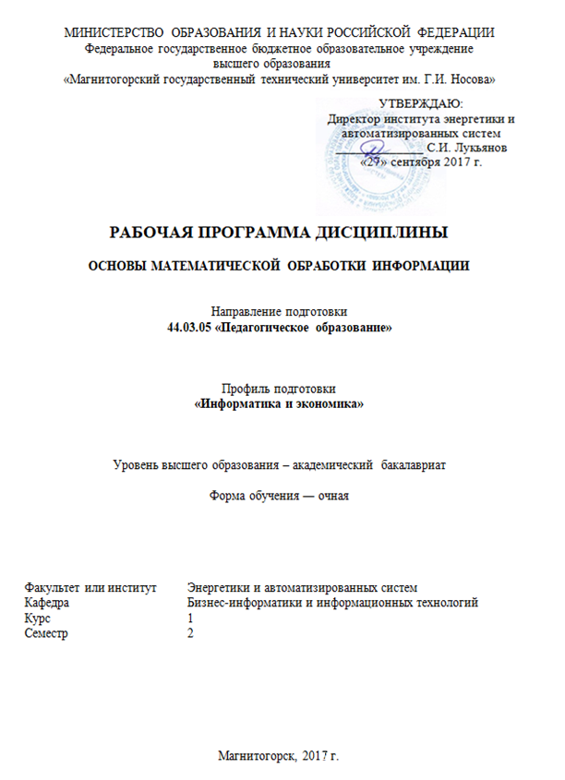
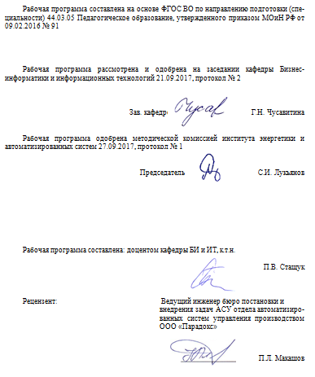
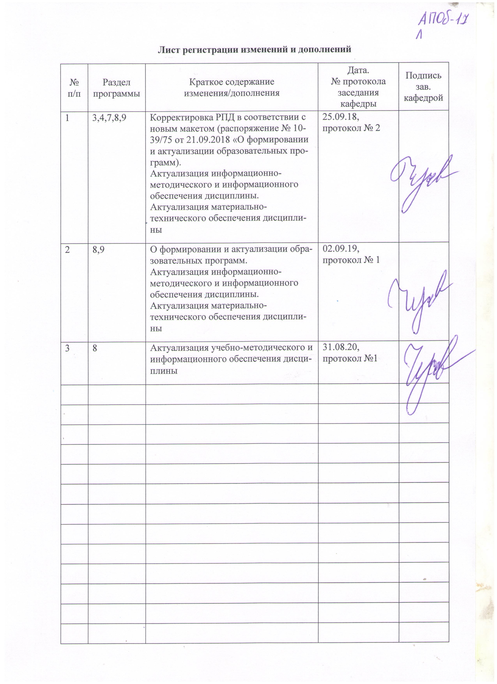

1. Цели освоения дисциплины
Подготовка студентов по курсу «Основы математической обработки информации» в соответствии с требованиями ФГОС ВО 44.03.05 «Педагогическое образование» с профилем подготовки «Информатика и экономика».
Задачи курса являются формирование у бакалавров системы знаний, умений и навыков, связанных с особенностями математических способов представления и обработки информации как базы для развития универсальных компетенций и основы для развития профессиональных компетенций.

2 Место дисциплины в структуре образовательной программы подготовки бакалавра
Данная дисциплина (Б1.Б.7) является обязательной в базовой части программы подготовки бакалавров направления подготовки 44.03.05 «Педагогическое образование» с профилем «Информатика и экономика». Её изучение базируется на знаниях, полученных в школе при изучении математики и дисциплины «Информатика и ИКТ». «Основы математической обработки информации» изучается на 1 курсе..

3. Компетенции обучающегося, формируемые в результате освоения дисциплины и планируемые результаты обучения
В результате освоения дисциплины «Основы математической обработки информации» обучающийся должен обладать следующими компетенциями:
Структурный элемент компетенции | Планируемые результаты обучения
ОК-3 Способностью использовать естественнонаучные и математические знания для ориентирования в современном информационном пространстве
Знать | - базовые понятия математики;  - способы представления и формализации данных;  - методы математической обработки информации;  - методы решения базовых математических задач;  - иметь представление об алгебре логики, множествах, матрицах, графах;  - вероятности; числовых характеристиках случайной величины.
Уметь: | - Формализовывать и описывать учебные задачи. Определять вид математической модели для решения профессиональных задач.  - Выполнять операции с множествами;  - находить вероятность случайного события;  - определять значения числовых характеристик случайной величины.  - Использовать методы статистической обработки экспериментальных данных.  - Оформлять и редактировать данные в табличном процессоре Microsoft Excel.  - Представлять числовые данные в виде графиков и диаграмм.  - Строить полигон и гистограмму частот выборочного распределения.  - Использовать методы статистической обработки экспериментальных данных.  - Формулировать гипотезы о функции выборочного распределения
Владеть: | - Навыками математической обработки информации;  - интерпретацией и адаптацией математических знаний для решения образовательных задач в соответствующей профессиональной области.  - Навыками обработки числовых данных с помощью формул и статистических функций в Microsoft Excel.  - Способностью выявлять естественнонаучные закономерности между величинами.  - Навыками статистического анализа для решения прикладных задач.  - Методами решения задач дискретной математики, задач математического моделирования в области ИТ-технологий.

4. Структура и содержание дисциплины
Общая трудоемкость дисциплины составляет 3 зачетных единицы, 108 акад. часов, в том числе:
- контактная работа – 54,15 акад. часа:
  - аудиторная работа – 51 акад. часов;
  - внеаудиторная работа – 3,15 акад. часа;
- самостоятельная работа – 18,15 акад. часа;
- подготовка к экзамену – 35,7 акад. часа

Раздел/ тема  дисциплины | Семестр | Аудиторная контактная работа (в акад. часах) |  |  | Самост. работа (в акад. часах) | Вид самостоятельной работы | Формы текущего и  промежуточного  контроля успеваемости | Код и структурный  элемент компетенции
Раздел/ тема  дисциплины | Семестр | Лекции | Лаборат.  Занятия | Практич. Занятия | Самост. работа (в акад. часах) | Вид самостоятельной работы
Раздел 1. Математика в современном мире: основные разделы, теории и методы математики. | 2
1.1.Понятийный аппарат аксиоматического метода. Математические предложения и доказательства. Виды моделей. Основные методы и технологии создания моделей. | 2 | 4 | 4 |  | 2 | Подготовка к лабораторно-практическому занятию. Подготовка к контрольной работе. | Практическое задание. Контрольная работа 1. | ОК-3-з
1.2.Основные понятия теории множеств. Основные операции над множествами. Диаграммы Эйлера-Венна. Бинарные отношения. Реляционные базы данных. | 2 | 3 | 4 |  | 2 | Подготовка к лабораторно-практическому занятию. Подготовка к контрольной работе. | Практическое задание. Контрольная работа 2. | ОК-3-зув
1.3.Алгебра логики. Высказывания. Логические операции. Истинностные таблицы. Предикаты и кванторы. Понятие формулы логики предикатов. | 2 | 2 | 4 |  | 2 | Подготовка к лабораторно-практическому занятию. Подготовка к контрольной работе. | Практическое задание. Контрольная работа 3. | ОК-3-зув
1.4.Виды матриц. Операции над матрицами. Определитель квадратной матрицы. | 2 | 2 | 6 |  | 1,15 | Подготовка к лабораторно-практическому занятию. Подготовка к контрольной работе. | Практическое задание. Контрольная работа 4. | ОК-3-зув
1.5.Происхождение графов. Типы конечных графов. Маршруты. | 2 | 2 | 2 |  | 1 | Подготовка к лабораторно-практическому занятию. Подготовка к тесту | Практическое задание. | ОК-3-зув
Итого по разделу | 2 | 13 | 20 |  | 8,15 |  | Компьютерное тестирование
Раздел 2. Теория вероятностей и математическая статистика | 2
2.1.Соединения без повторений и с повторениями. Комбинаторные правила сложения и умножения. Перестановки, размещения и сочетания. Примеры комбинаторных задач | 2 | 2 | 2 |  | 2 | Подготовка к лабораторно-практическому занятию | Практическое задание. Контрольная работа 5. | ОК-3-зув
2.2.События, их классификация. Действия над событиями. Классическое определение вероятности. Геометрическое определение вероятности. Частота события. Статистическое определение вероятности. Теорема сложения вероятностей. | 2 | 1 | 2 |  | 2 | Подготовка к лабораторно-практическому занятию. | Устный опрос. Коллоквиум. Практическое задание. | ОК-3-зув
2.3.Формула полной вероятности. Условная вероятность. Теорема умножения вероятностей. Формула Байеса. | 2 | 1 | 2 |  | 2 | Подготовка к лабораторно-практическому занятию. Подготовка к контрольной работе. | Устный опрос. Коллоквиум. Практическое задание. Контрольная работа 6. | ОК-3-зув
2.4.Основные понятия математической статистики. Характеристики вариационного ряда. Статистическое распределение выборки. Закон распределения вероятностей. Полигон и гистограмма частот. Распределения | 2 | 2 | 6 |  | 4 | Подготовка к лабораторно-практическому занятию. Подготовка к контрольной работе.  Подготовка к тесту. | Практическое задание. Контрольная работа 7. | ОК-3-зув
Итого по разделу | 2 | 4 | 14 |  | 10 |  | Компьютерное тестирование
 | 35,7 |  |  |  |  |  | Экзамен
Итого: | 108 | 17 | 34 |  | 18,15

5. Образовательные и информационные технологии
Для реализации предусмотренных видов учебной работы в качестве образовательных технологий в преподавании дисциплины «Основы математической обработки информации» используются традиционная и модульно-компетентностная технологии.
- Для формирования новых теоретических и фактических знаний используются лекции:
- обзорные – для рассмотрения общих вопросов математической логики и теории алгоритмов, для систематизации и закрепления знаний;
- информационные – для ознакомления с основными принципами математической логики, формализации понятия алгоритма, основными понятиями теории сложности алгоритмов;
- проблемные - для развития исследовательских навыков и изучения способов решения задач.
- Для приобретения новых фактических знаний и практических умений используются лабораторные работы:
- компьютерный практикум;
- разбор отчетов по лабораторным работам, анализ ошибок, совместный поиск вариантов рационального решения учебной задачи, модели.
- Для приобретения новых теоретических и фактических знаний, когнитивных и практических умений используется самостоятельная работа:
- самостоятельное изучение учебной литературы, конспектов лекций;
- подготовка к аудиторным контрольным работам;
- выполнение индивидуальных домашних заданий;
- выполнение курсовой работы.
- Для проведения занятий в интерактивной форме:
- ориентация студентов на образовательные интернет-ресурсы.
- работа в команде;
- case-study: разбор результатов тематических контрольных работ, анализ ошибок, совместный поиск вариантов рационального решения проблемы.
В ходе проведения занятий предусматривается использование средств вычислительной техники при выполнении индивидуальных заданий, контрольных работ, курсовой работы.

6. Учебно-методическое обеспечение самостоятельной работы студентов
В ходе изучения дисциплины используются:
- возможности образовательного портала ФГБОУ ВО «МГТУ» для предоставления студентам методических материалов, графика самостоятельной работы, расписания консультаций, заданий для самостоятельного выполнения и рекомендуемых тем для самостоятельного изучения;
- традиционные технологии обучения в виде лекционных занятий с использованием мультимедийных средств и лабораторных практикумов в компьютерных классах вычислительного центра ФГБОУ ВО «МГТУ».
Аудиторная самостоятельная работа студентов предполагает решение персональных аналитических задач на лабораторных занятиях и в ходе самостоятельной работы.
Темы лабораторных работ:
- Кодирование
- Анализ данных и функции
- Множества и матрицы
- Алгебра логики
- Логика предикатов
- Теория графов
- Комбинаторика
- Основы статистической обработки данных
- Ранжирование
- Распределения случайных величин
- Генерация и анализ выборок
- Проверка гипотез. Критерий Стъюдента
Внеаудиторная самостоятельная работа обучающихся осуществляется в виде изучения литературы по соответствующему разделу с проработкой материала, конспектирование лекций. Оформления отчетов по лабораторным работам.
Оценочные средства для проведения текущего контроля по дисциплине и учебно-методическое обеспечение самостоятельной работы студентов выложены на образовательный портал (http://newlms.magtu.ru/).

7 Оценочные средства для проведения промежуточной аттестации
а) Планируемые результаты обучения и оценочные средства для проведения промежуточной аттестации:

Структурный элемент компетенции | Планируемые результаты обучения | Оценочные средства
ОК-3 Способностью использовать естественнонаучные и математические знания для ориентирования в современном информационном пространстве
Знать | - базовые понятия математики;  - способы представления и формализации данных;  - методы математической обработки информации;  - методы решения базовых математических задач;  - иметь представление об алгебре логики, множествах, матрицах, графах;  - вероятности; числовых характеристиках случайной величины. | Перечень вопросов для подготовки к экзамену:  - Элементарные булевы функции. Конъюнкция. Дизъюнкция. Пример.  - Элементарные булевы функции. Импликация. Эквиваленция. Пример.  - Элементарные булевы функции. Решение логических задач.  - Логические уравнения. Упрощение логических выражений.  - Введение в теорию графов. Основные понятия и определения.  - Теория графов. Метод поиска в глубину. Пример.  - Эйлеровы графы. Пример.  - Кратчайшие пути на графе. Пример задачи.  - Комбинаторика. Размещения. Перестановки. Примеры задач.  - Комбинаторика. Сочетания. Пример задачи.  - Основные понятия теории множеств. Основные операции над множествами. Диаграммы Эйлера-Венна. Бинарные отношения.  - Матричные вычисления. Сложение и умножение матриц.  - Матричные вычисления. Решение систем линейных уравнений.  - Алгебра логики. Высказывания. Логические операции. Истинностные таблицы.  - Предикаты и кванторы. Понятие формулы логики предикатов.  - Соединения без повторений и с повторениями. Комбинаторные правила сложения и умножения.  - Перестановки, размещения и сочетания. Примеры комбинаторных задач  - Классическое определение вероятности. Теоремы умножения и сложения вероятностей.  - Дискретные и непрерывные случайные величины.  - Нормальный закон распределения вероятностей.  - Статические гипотезы и методы проверки гипотез.  - Основные понятия математической статистики. Характеристики вариационного ряда.  - Статистическое распределение выборки. Закон распределения вероятностей. Полигон и гистограмма частот.
Уметь: | - Формализовывать и описывать учебные задачи. Определять вид математической модели для решения профессиональных задач.  - Выполнять операции с множествами;  - находить вероятность случайного события;  - определять значения числовых характеристик случайной величины.  - Использовать методы статистической обработки экспериментальных данных.  - Оформлять и редактировать данные в табличном процессоре Microsoft Excel.  - Представлять числовые данные в виде графиков и диаграмм.  - Строить полигон и гистограмму частот выборочного распределения.  - Использовать методы статистической обработки экспериментальных данных.  - Формулировать гипотезы о функции выборочного распределения | Контрольные работы:  - Формализация и анализ информации.  - Множества.  - Алгебра логики  - Матрицы и решение СЛАУ  - Комбинаторика  - Теория вероятностей  - Статистическая обработка данных
Владеть: | - Навыками математической обработки информации;  - интерпретацией и адаптацией математических знаний для решения образовательных задач в соответствующей профессиональной области.  - Навыками обработки числовых данных с помощью формул и статистических функций в Microsoft Excel.  - Способностью выявлять естественнонаучные закономерности между величинами.  - Навыками статистического анализа для решения прикладных задач.  - Методами решения задач дискретной математики, задач математического моделирования в области ИТ-технологий. | ИДЗ по темам:  - Формализация и анализ информации.  - Множества.  - Алгебра логики  - Матрицы и решение СЛАУ  - Комбинаторика  - Теория вероятностей  - Статистическая обработка данных

б) Порядок проведения промежуточной аттестации, показатели и критерии оценивания:
Промежуточная аттестация по дисциплине «Основы математической обработки информации» включает теоретические вопросы, позволяющие оценить уровень усвоения обучающимися знаний, и практические задания, выявляющие степень сформированности умений и владений, проводится в форме зачета.
Критерии оценки на экзамене:
«Отлично» – полно раскрыто содержание материала; чётко и правильно даны определения и раскрыто содержание материала; ответ самостоятельный, при ответе использованы знания, приобретённые ранее;
«Хорошо» – раскрыто основное содержание материала в объёме; в основном правильно даны определения, понятия; материал изложен неполно, при ответе допущены неточности, нарушена последовательность изложения; допущены небольшие неточности при выводах и использовании терминов; практические навыки нетвёрдые;
«Удовлетворительно» – усвоено основное содержание материала, но изложено фрагментарно, не всегда последовательно; определения и понятия даны не чётко; практические навыки слабые;
«Неудовлетворительно» – основное содержание учебного материала не раскрыто; не даны ответы на дополнительные вопросы преподавателя

8. Учебно-методическое и информационное обеспечение дисциплины
а) Основная литература:
      - Глотова, М. Ю. Математическая обработка информации : учебник и практикум для академического бакалавриата / М. Ю. Глотова, Е. А. Самохвалова. — 2-е изд., испр. и доп. — Москва : Издательство Юрайт, 2019. — 347 с. — Режим доступа: https://urait.ru/viewer/matematicheskaya-obrabotka-informacii-432795
      - Основы математической обработки информации : учебник и практикум для академического бакалавриата / Н. Л. Стефанова, Н. В. Кочуренко, В. И. Снегурова, О. В. Харитонова ; под общей редакцией Н. Л. Стефановой. — Москва : Издательство Юрайт, 2019. — 218 с. — https://urait.ru/viewer/osnovy-matematicheskoy-obrabotki-informacii-433440

б) Дополнительная литература:

      - Баврин, И. И. Дискретная математика. Учебник и задачник : для среднего профессионального образования / И. И. Баврин. — Москва : Издательство Юрайт, 2018. — 209 с. — (Профессиональное образование). — ISBN 978-5-534-01595-9. — Текст : электронный // ЭБС Юрайт [сайт]. — URL: https://urait.ru/viewer/diskretnaya-matematika-uchebnik-i-zadachnik-413663
      - Пушкарёва, Т. П. Основы компьютерной обработки информации: Учебное пособие / Пушкарёва Т.П. - Краснояр.:СФУ, 2016. - 180 с.: ISBN 978-5-7638-3492-5. - Текст : электронный. - URL: https://znanium.com/read?id=328527

в) Методические указания:
1. Гусева, Е. Н. Основа математической обработки информации : учебно-методическое пособие / Е. Н. Гусева ; МГТУ. - Магнитогорск : МГТУ, 2018. Загл. с титул. экрана. - URL: https://magtu.informsystema.ru/uploader/fileUpload?name=3513.pdf&show=dcatalogues/1/1514336/3513.pdf&view=true (дата обращения: 09.10.2020). - Макрообъект. - Текст : электронный. - ISBN 978-5-9967-1166-6. - Сведения доступны также на CD-ROM.

г) Программное обеспечение и Интернет-ресурсы:
Наименование ПО | № договора | Срок действия лицензии
MS Windows 7 Professional(для классов) | Д-1227-18 от 08.10.2018 | 11.10.2021
MS Office 2007 Professional | № 135 от 17.09.2007 | бессрочно
Браузер Mozilla Firefox | свободно распространяемое ПО | бессрочно
LibreOffice | свободно распространяемое ПО | бессрочно

Базы данных, информационно-справочные системы, сайты:
- Портал научной электронной библиотеки – http://elibrary.ru/defaultx.asp
- Образовательные порталы университетов: http://newlms.magtu.ru, http://www.ict.edu.ru, https://intuit.ru, https://universarium.org
- http://www.math.ru/ – математический сайт, в библиотеке которого представлены книги по комбинаторике и теории вероятностей (раздел «Теория вероятностей»).
- Официальные сайты промышленных предприятий и организаций: http://www.magtu.ru, http://www.gks.ru и т.п.; разработчиков программных продуктов: http://www.oracle.com, http://www.microsoft.com, http://www.mageia.org, http://www.sourceforge.net и т. п.

9 Материально-техническое обеспечение дисциплины
Материально-техническое обеспечение дисциплины включает:
Тип и название аудитории | Оснащение аудитории
Учебные аудитории для проведения занятий лекционного типа | Специализированная (учебная) мебель (столы, стулья, доска аудиторная), мультимедийное оборудование (проектор, компьютер, экран) для презентации учебного материала по дисциплине;
Учебные аудитории для проведения лабораторных занятий, групповых и индивидуальных консультаций, текущего контроля и промежуточной аттестации | Специализированная (учебная) мебель (столы, стулья, доска аудиторная), персональные компьютеры объединенные в локальные сети с выходом в Internet и с доступом в электронную информационно-образовательную среду университета, оснащенные современными программно-методическими комплексами
Аудитории для самостоятельной работы (компьютерные классы; читальные залы библиотеки) | Специализированная (учебная) мебель (столы, стулья, доска аудиторная), персональные компьютеры объединенные в локальные сети с выходом в Internet Internet и с доступом в электронную информационно-образовательную среду университета, оснащенные современными программно-методическими комплексами
Помещение для хранения и профилактического обслуживания учебного оборудования | Мебель (столы, стулья, стеллажи для хранения учебно-наглядных пособий и учебно-методической документации), персональные компьютеры.

